OBJAVA ZA MEDIJE

PODIJELJENE ZAHVALNICE PRVIM DONATORIMA HRVATSKOG MUZEJA MEDICINE I FARMACIJE HAZU

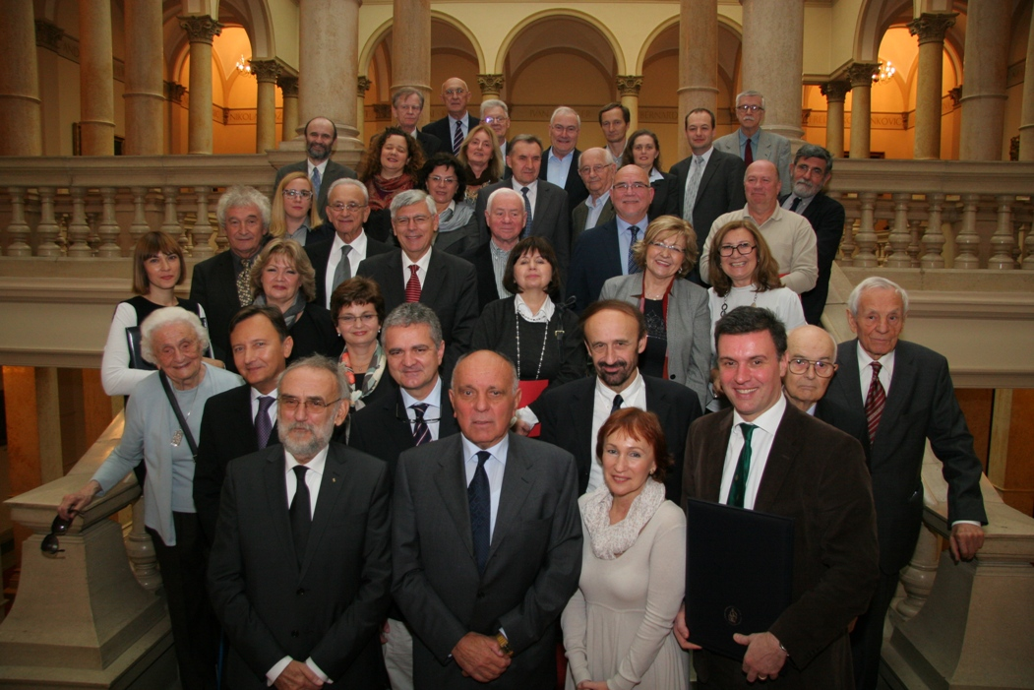
Zagreb, 16. studenog 2015. – U palači Hrvatske akademije znanosti i umjetnosti u ponedjeljak 16. studenog podijeljene su zahvalnice prvim donatorima Hrvatskog muzeja medicine i farmacije HAZU zahvaljujući kojima je omogućen početak rada najnovijeg muzeja u sastavu Akademije.
Prve donacije pristigle su od Hrvatskog liječničkog zbora, Medicinskog fakulteta Sveučilišta u Zagrebu, Hrvatske liječničke komore te Agencije za lijekove i medicinske proizvode. Zahvaljujući darovateljima, nabavljena je inicijalna oprema za rad Muzeja, oprema za muzejsko spremište, primjerenu pohranu i preventivnu zaštitu muzejskih predmeta, te je omogućeno izvršavanje prioritetnih muzejskih zadataka kao što su izrada primarne dokumentacije i zaštita građe. Hrvatski muzej medicine i farmacije sada je usmjeren prema realizaciji svoga najvećeg i najvažnijeg zadatka – adaptaciju prostora za Muzej i uređenje stalnog postava.
Kako je podsjetila upraviteljica Odsjeka za povijest medicinskih znanosti HAZU prof. dr. sc. Stella Fatović-Ferenčić, Hrvatski muzej medicine i farmacije osnovan je 7. srpnja 2014. rješenjem Ministarstva kulture. U ožujku 2015. viša kustosica Silvija Brkić Midžić imenovana je upraviteljicom Muzeja, a za voditelja Muzeja imenovan je akademik Marko Pećina, tajnik Razreda za medicinske znanosti HAZU. Inicijativu za osnutak Muzeja pokrenuo je Odsjek za povijest medicinskih znanosti HAZU koji je jedina institucija u Hrvatskoj koja se profesionalno bavi istraživanjem medicinske baštine. Na Odsjeku se čuva Zbirka za povijest medicine i farmacije koja je nastajala tijekom 20. stoljeća uglavnom entuzijazmom ljekarnika i liječnika, pripadnika starije generacije medikohistorika zainteresiranih za dokumentiranje razvoja medicine, farmacije i zdravstvene kulture Hrvatske, među kojima se ističu: dr. sc. Hrvoje Tartalja, prof. dr. sc. Lavoslav Glesinger, prof. dr. sc. Mirko Dražen Grmek i mag. pharm. Zdenka Šušnjić-Fliker.
Smještena u radnim prostorijama Odsjeka, Zbirka je tijekom desetljeća funkcionirala poput malog muzeja, a kako bi se adekvatno smjestila i stručno obradila, Predsjedništvo HAZU je još 2006. donijelo odluku o utemeljenju Hrvatskog muzeja medicine i farmacije koje je realizirano osam godina kasnije nakon ispunjenja svih potrebnih zakonskih uvjeta.
Kako je u svom govoru kazala upraviteljica Muzeja Silvija Brkić Midžić, Muzej bi trebao biti mjesto susreta i novih projekata te multimedijska platforma za stjecanje novih spoznaja o razvoju medicinskih znanosti, kao i za uklanjanje predrasuda o zdravlju i bolesti, životu i smrti. „Nekad su hrvatski liječnici pomicali granice mogućeg i stjecali međunarodni ugled, o čemu zna struka, ali ne i šira javnost“, rekla je Silvija Brkić Midžić.

Marijan Lipovac
Ured za odnose s javnošću i medije HAZU

